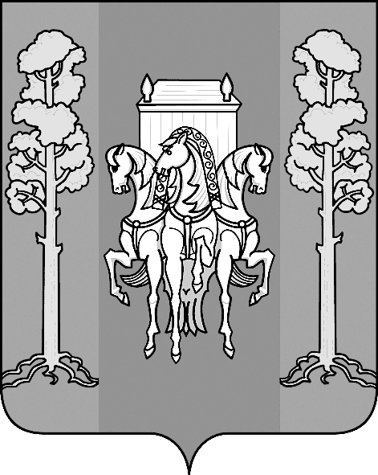

УПРАВЛЕНИЕ ОБРАЗОВАНИЯ
АДМИНИСТРАЦИИ БОЛЬШЕСОСНОВСКОГО МУНИЦИПАЛЬНОГО РАЙОНА
ПЕРМСКОГО КРАЯ

ПРИКАЗ

25.02.2014 г № 63
с. Большая Соснова

О режиме работы общеобразовательных
учреждений в морозные дни

В соответствии с письмом Министерства образования и науки Пермского края от 03.02.2014г. № СЭД-26-01-21-90 «О режиме работы общеобразовательных учреждений в морозные дни», в целях обеспечения безопасности и сохранения жизни и здоровья детей в морозные дни,

ПРИКАЗЫВАЮ:

- Руководителям образовательных учреждений района:
  - согласно санитарным нормам и правилам, рекомендовать отменять занятия в школах для школьников с 1 по 7 класс при температуре -25⁰ С с ветром и -27⁰ С без ветра (для остальных школьников, а также воспитанников дошкольных учреждений решение о посещении образовательных учреждений принимаются родителями);
1.2. по возможности ограничить подвоз детей из населенных пунктов, обслуживаемых школой, при указанном температурном режиме. При осуществлении подвоза взять его под личный контроль;
1.3. обеспечить выполнение учебных планов вне зависимости от погодных условий, организовать образовательный процесс учащихся, пришедших на занятия в морозные дни;
1.4. взять под особый контроль функционирование системы жизнеобеспечения ОУ;
1.5. разместить копию настоящего приказа на сайтах образовательных учреждений, обеспечить ознакомление с ним учащихся и их родителей.
- Проведение занятий физической культурой в зимний период на открытом воздухе регламентируется приложением 7 СанПиНа 2.4.2.2821-10 «Санитарно-эпидемиологические требования к условиям и организации обучения в общеобразовательных учреждениях».
- Администрация общеобразовательного учреждения не вправе как-либо наказывать учащихся за непосещение занятий в морозные дни.
- Признать утратившим силу приказ управления образования от 13.12.2013г. № 376.
- Контроль за исполнением приказа возложить на начальника ОМТО Докучаева М.А.

И.о.начальника управления образования
Большесосновского муниципального района А.Г. Дегтерева

С приказом ознакомлены:
директор МОУ «Большесосновская СОШ» | Лискова О.А.
директор МОУ «Черновская СОШ» | Тресков А.В.
директор МОУ «Петропавловская СОШ» | Чечкина М.М.
директор МОУ «Полозовская СОШ» | Удалова Н.В.
директор МОУ «Левинская СОШ» | Голева Г.А.
директор МОУ «Кленовская СОШ» | Дробинина В.Н.
директор МОУ «Тойкинская СОШ» | Дегтерева Ф.П.
директор МОУ «Баклушинская ООШ» | Ляхин А.Г.
директор МОУ «Заболотовская ООШ» | Баранова С.В.
директор МОУ «Лисьинская ООШ» | Повышева Л.С.
директор МОУ «Бердышевская ООШ» | Капустина М.А.
директор МОУ «Н-Лыпская ООШ» | Дзюина В.П.
Заведующая МБДОУ «Большесосновский детский сад» | Лященко Н.А.
Начальник ОМТО Докучаев М.А.

